生物的呼吸作用
【教学目的】
1、识记细胞呼吸的概念及有氧呼吸和无氧呼吸的概念；
2、理解细胞呼吸的过程和意义, 有氧呼吸与无氧呼吸的异同；
3、能运用有氧呼吸各阶段的物质、能量的转变特点及细胞呼吸与光合作用的区别和联系解决问题。

【重点难点】
- 重点：有氧呼吸和无氧呼吸的过程和反应式
2、难点： 有氧呼吸和无氧呼吸的过程和应用

【教学过程】
一、导言1——细胞呼吸（生物氧化）的概念
前学三大营养物质的代谢，知道生物体在进行三大营养物质的代谢时，有一共同点：都能氧化分解为生命活动供能。生物体内的有机物在细胞内经过一系列的氧化分解，最终生成二氧化碳或其他产物，并且释放出能量的总过程——叫细胞呼吸（也叫生物氧 化）。
导言2——细胞呼吸（生物氧化）的概念
前学绿色植物的光合作用，其实质是把二氧化碳和水这两种无机物合成有机物，把光能转变成化学能储存在有机物中，在绿色植物的细胞中，还存在一个与光合作用相反的生理过程——细胞呼吸。生物体内的有机物在细胞内经过一系列的氧化分解，最终生成二氧化碳或其他产物，并且释放出能量的总过程——叫细胞呼吸（也叫生物氧 化）。
二、 细胞呼吸的方式及过程
1、 有氧呼吸
（1）概念：细胞在氧的参与下，通过酶的催化作用，把糖类等有机物彻底氧化分解，产生出二氧化碳和水，同时释放大量能量的过程
（2）场所：线粒体(主要) 细胞质基质
（3）反应式：C₆H₁₂O₆ + 6H₂O + 6O₂ 6CO₂ + 12H₂O + 能量
（4）能量释放
1mol葡萄糖在动物体内和体外完全氧化分解时都释放出2870KJ的能量,其中储存在ATP中的约1161kJ,其余的能量1709KJ都以热能形式散失. (在体内的氧化分解，要经过许多中间步骤，能量是逐步释放的)
（5）过程：
第一阶段 C₆H₁₂O₆ 2C₃H₄O_{3（丙酮酸）}+［H］_{（少量）}+ 能量_{（少量）}（细胞质基质）

第二阶段 C₃H₄O_{3（丙酮酸）}+ H₂O CO₂ +［H］+ 能量_{（少量）}（线粒体）

第三阶段 ［H］ + O₂ H₂O + 能量_{（大量）} （线粒体）
2、 无氧呼吸
（1） 概念：一般是指细胞在无氧条件下，通过酶的催化作用，把葡萄糖等有机物分解成不彻底的氧化产物，同时释放少量能量的过程
（2） 场所： 细胞质基质
（3）反应式：C₆H₁₂O₆ 2C₂H₅OH_{（酒精）}+ 2CO₂ + 能量
C₆H₁₂O₆ 2 C₃H₆O_{3（乳酸）} + 能量
（4）能量释放
无氧呼吸产生乳酸，此时只释放出196.65KJ的能量（其中有61。08KJ的能量转移到了ATP中）。
无氧呼吸产生酒精时只释放出225.94KJ的能量,（其中61。08KJ能量转移到了ATP中）还有部分能量储存在其不完全的氧化产物乳酸或酒精中
（5）过程：
第一阶段 C₆H₁₂O₆ 2C₃H₄O_{3（丙酮酸）}+［H］_{（少量）}+ 能量_{（少量）}（细胞质基质）
C₂H₅OH_{（酒精）}+ 2CO₂ + 能量
第二阶段 2C₃H₄O_{3（丙酮酸）}
C₃H₆O_{3（乳酸）} + 能量

3、 有氧呼吸与无氧呼吸的异同
呼吸方式 |  | 有 氧 呼 吸 | 无 氧 呼 吸
不  同  点 | 场 所 | 主要在线粒体（第一步在细胞质基质，第二、三步在线粒体） | 全部在细胞质基质
不  同  点 | 是否需氧 | 需氧 | 不需氧
不  同  点 | 最终产物 | 二氧化碳和水 | 二氧化碳和酒精或乳酸
不  同  点 | 释放能量 | 多 | 少
相  同  点 | 联系 | 第一阶段的反应完全相同，并都在细胞质基质中进行
相  同  点 | 实质 | 分解有机物，释放能量，形成ATP，为生命活动供能
三、细胞呼吸的意义
第一：为生物体的生命活动提供能量。如：细胞分裂、植株的生长、矿质元素的吸收、
肌肉收缩、神经冲动及冲动的传导
第二：为体内其他化合物的合成提供原料。如：葡萄糖分解产生的丙酮酸是合成氨基酸的
原料。
四、 光合作用与细胞呼吸的区别和联系
 |  |  | 光合作用 | 细胞呼吸
 | 代谢类型 |  | 合成代谢（同化作用） | 分解代谢（异化作用）
区  别 |  | 场 所 | 含叶绿体的细胞 | 所有活细胞
 |  | 物质变化 | 把无机物合成有机物 | 把有机物分解成无机物
 |  | 能量变化 | 把光能转变为化学能，是能量的储存过程 | 把有机物中稳定的化学能释放并转移到ATP中，是能量的释放过程
 |  | 条件 | 只在光下进行（需光和色素） | 时刻都在进行
 |  | 实质 | 合成物质，储存能量 | 分解物质，释放能量
联  系 |  | 光合作用为细胞呼吸提供有机物，细胞呼吸为光合作用提供无机物  CO2 → 光合作用 → 有机物 → 细胞呼吸 → CO₂

【疑难辨析】
1、 影响细胞呼吸的因素： 主要有温度和O2的浓度.
其中温度通过影响有关细胞呼吸酶的活性而影响细胞呼吸，一般地说O2的浓度能促进有氧呼吸而抑制无氧呼吸。
2、怎样有效提高农作物的产量？ 白天增加光照强度 昼夜温差大
白天增加光照强度,增加光合作用,有利于有机物的合成。夜晚降温减弱有机物分解。
3、水生植物之所以能在水中生活较长时间是因为它们(1)有发达的通气组织（如水稻茎是中空的，水生的莲的茎中有发达的气腔）(2) 它们忍受无氧呼吸的能力较强。
4、食物的保鲜原理和措施
原理：抑制酶的活性； 抑制经；细胞呼吸,减弱有机物分解速度等。
措施：低温；减少水分；加N2或CO2等。
塑料袋包装水果蔬菜有保鲜的功能，但时间过长会使蔬菜和水果腐烂变质。因为塑料袋包装，隔绝空气，降低了水果和蔬菜的细胞呼吸强度，延长保鲜时间，但时间过长，则会导致蔬菜和水果的无氧呼吸产生酒精对细胞的有毒害作用而导致的。
5、酵母菌是兼性厌氧型的，在有氧条件下进行有氧呼吸，在无氧条件下进行无氧呼吸。

【练 习】
1、种子在存放前要晒干的主要目的是（B ）
A、抑制蒸腾作用 B、抑制细胞呼吸 C、杀菌 D、杀死种子细胞
2．右下图为两类动物耗氧量与浓度的变化
曲线，其中正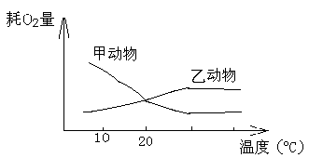确的是（B ）
A．甲为恒温动物，乙为变温动物
B．甲为变温动物，乙为恒温动物
C．甲乙都为变温动物
D．甲乙都为恒温动物
3．植物在有氧呼吸与无氧呼吸过程中，产生同样数量ATP，所消耗的摩尔数是 （ D ）
A.前者比后者约多9倍 B.后者比前者约多9倍
C.前者约比后者多19倍 D.后者比前者约多19倍
4．据测定，豌豆种子发芽早期二氧化碳的释放量比氧气的吸收量多3~4倍，这是因为种子此时（ A ）
A.种皮尚未破裂，种子内部缺氧，无氧呼吸比有氧呼吸强
B.种子萌发时，光合作用比细胞呼吸强 C.种子萌发时，细胞呼吸比光合作用强
D.萌发时，种皮破裂，有氧呼吸大于无氧呼吸
5．在生产实践中，储藏蔬菜和水果的最佳储藏条件的组合是（ B ）
A.低温、高氧、高二氧化碳 B.低温、低氧、高二氧化碳
C.高温、高氧、高二氧化碳 C.高温、低氧、低二氧化碳
6．水稻种子催芽时，谷堆太大，水又过多时，结果会发生烂种烂芽，其主要原因是（ D ）
A.体积太大，中心温度过高 B.腐败菌繁殖，破坏了种子与幼芽
C.无氧呼吸产生乳酸的毒害 D.无氧呼吸产生酒精的毒害
7．下列关于细胞呼吸产物的叙述中，只适用于有氧呼吸的是（ C ）
A.产生ATP B.产生丙酮酸 C.产生水 D.产生二氧化碳
8.人体内代谢终产物二氧化碳的形成场所是（ D ）
A.肺泡 B.血液 C.细胞质基质 D.线粒体
9．下列哪项是光合作用、有氧呼吸和无氧呼吸共有的现象（ C ）
A.在植物体内随时进行 B.分解葡萄糖
C.产生ATP D.在线粒体内发生
10. 大气中的二氧化碳浓度能保持在0.03%左右的水平，是由于在什么之间建立了动态平衡的结果 （ B ）
A、蒸腾作用和光合作用 B、细胞.呼吸和光合作用
C、光反应和暗反应 D、有氧呼吸和无氧呼吸
11. 向正在进行有氧呼吸的细胞悬浊液中分别加入A、B、C、D四种抑制剂。加入A 后，
氧气不能被消耗；加入B后细胞质中丙酮酸增多；加入C 后，线粒体中的ADP增多； 加入D后，丙酮酸减少。这四种抑制剂的作用分别是： D 抑制葡萄糖的分解； B 抑制丙酮酸的分解； A 抑制[H]与氧结合成水； C 抑制ATP生成。
12、将酵母菌研磨、离心分离后，得到上清夜（含细胞质基质）和沉淀物（含细胞器）。把等量上清夜、沉淀物和未离心处理的匀浆分别放入甲、乙、丙三个试管中，分别进行以下四项独立的实验：
- 实验一：向三个试管中分别滴加等量的葡萄糖溶液，甲、乙、丙中的终产物分别是：甲___C₂H₅OH + CO₂__、乙 无反应，还是C₆H₁₂O₆ 、丙__CO₂和H₂O____。
- 实验二：向三个试管中分别滴加等量丙酮酸，甲、乙、丙中的终产物分别是：甲____________、乙__ CO₂和H₂O_____、丙__ CO₂和H₂O____。
- 实验三：在隔绝空气的情况下，重复实验一，甲、乙、丙中的终产物分别是：
甲__ C₂H₅OH + CO₂__、乙__________、丙__ C₂H₅OH + CO_{2_}____。
（4） 实验四：向三个试管中分别加入等量的荧光素（萤火虫尾部提取的可以发光的物质）。重复上述实验，从理论上讲，发荧光最强的是实验__ 一____中的____丙_____试管，原因是
葡萄糖经有氧呼吸释放大量能量 。

13．下图示大气中氧浓度对酵母菌细胞产生CO₂的影响，据图回答
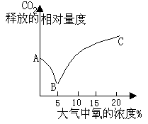①A点酵母菌细胞为什么能产生较多的CO₂
酵母菌细胞在无氧时无氧呼吸较强 。
②为什么由A到B，CO₂产生越来越少。
O2逐渐增加，无氧呼吸受抑制 。
③为什么由B到C，CO₂出现新的高峰。
O2逐渐增加后，有氧呼吸逐渐增强 。
④为了利于果蔬的贮藏，贮藏室中的O2浓度应调到那一点? B 理由? 细胞呼吸（有氧和无氧）最弱，有机物被分解得最少 。
14. 图表示某种植物的非绿色器官在不同氧浓度下气体吸收量和释放量的变化，请根据图回答：
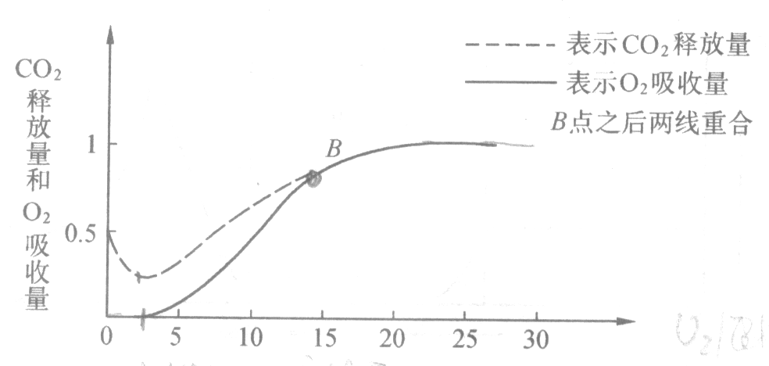
(1)外界氧浓度在3%以下时，该器官的细胞呼吸方式主要 无氧呼吸 ,你做出这种判断的理由是 无O2吸收，但有CO2的产生 。
（2）外界氧浓度在5%~15%时，该器官的细胞呼吸方式是 有氧和无氧呼吸都有 ,你做出这种判断的理由是 有O2的吸收和CO2的释放，但吸收的O2量小于CO2的释放量 。
（3）该器官二氧化碳的释放与氧气的吸收两条曲线在B点相交后重合为一条曲线，这表明该器官的细胞呼吸方式主要是 有氧呼吸 ,你做出这种判断的理由是 O2的吸收量等于CO2的释放量 。
(4)当外界氧浓度为10%时，该器官CO₂释放量的相对值为0.6，而O₂吸收量的相对值为0.4。此时，无氧呼吸的CO₂释放量的相对值约相当于有氧呼吸的 2/4=1/2 ；消耗葡萄糖的相对值约相当于有氧呼吸 0.1/0.4x6=1.5 倍；形成ATP的数量约相当于有氧呼吸的 3/38 。(据C6H12O6 → 2CO2 + 61.08 和 C6H12O6 → 6CO2 + 1161)
15、图示为测定细胞呼吸的装置图，据图回答：
1）A瓶内NaOH的作用是 吸收CO2 。B瓶内石灰水的作用是 检测CO2的有无 。
2）为何要用不透光的玻璃罩罩住植物 让植物只进行呼吸作用，不进行光合作用 。
3）D瓶内石灰水的作用是 测定呼吸作用产物中有无CO2 。
4）如果将植物换成正在萌发的正常的种子，实验结果是否一样 一样 。
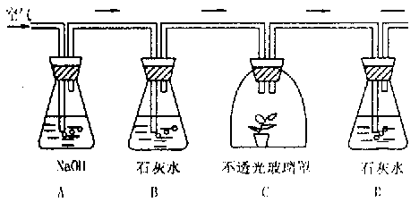

16．对于绿色植物来说，在以下的条件下，哪一种生理过程可以在四个条件下持续进行 （ D ） 晴天 阴天 雨天 夜晚
A光合作用 B吸收水分 C蒸腾作用 D细胞呼吸
17．将一棵重约0.2kg的柳树，栽培于肥育的土壤中，两年后连根挖出，称其干重达11kg，增加的这10余千克，主要来源于（ D ）
A.土壤中的矿只质元素 B.土壤中的水
C.大气中的氧气 D.大气中的二氧化碳
18．光合作用产生的[H]于细胞呼吸产生的[H]，（ D ）
A.都用于还原二氧化碳 B.都用于还原氧气
C.前者还原氧气，后者还原CO2 D. 后者还原氧气，前者还原CO2
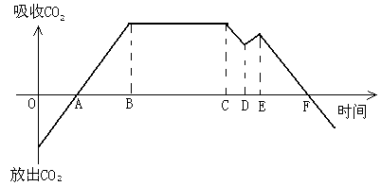19、下图表示棉花在白天时间内吸收或放出二氧化碳的速度关系，根据此图回答下列问题
（1）在A时CO₂的量处于相对的零位，这说明此时 细胞呼吸释放的CO2量和光合作用吸收的CO2量相等 （2）单位时间内有机物积累最多的一段时间是( B )
A、 A→B B、B→C C、A→F D、O→A
（3）植物经；细胞呼吸强度超过光合作用强度的一段时间是 ( A )
A、O→A B、A→B C、D→E D、E→F
（4）在D时 (C )
A、只能进行光合作用 B、只进行细胞呼吸
C、同时进行光合作用和细胞呼吸 D、无法确定
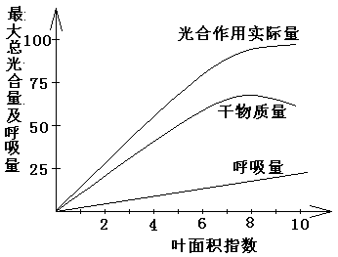20、图表示叶面积指数与细胞呼吸
和光合作用产物积累的关系（叶面
积指数是指：单位土地面积上植物
叶面积的数量。此数值越大，表示
植物叶片交错程度越大）。请据图
回答：
1）呼吸量的曲线说明 叶面积指数越大，呼
吸量越大，成正比 。
2）干物质量的曲线说明 在一定的叶面积指数范围内，光合作用产物积累量与叶面积指数成正比，但叶面积指数大到一定程度后，光合作用产物积累量不再随叶面积指数增 大而增 大，反而有所下降 。干物质总量总是低于光合作用的实际量的原因是 干物质总量=光合作用实际量—细胞呼吸分解量 。
3）叶面积指数达到某值以后，光合作用实际时不会随叶面积指数的增加而增加，其原因是 部分叶片得不到充足的光进行光合作用，但细胞呼吸正常分解有机物 。为保持最大干物质量，应采取的措施是 合理密植，控制叶面积指数 。
21、将农田一昼夜的温度变化Ⅰ，光照变化Ⅱ和植物吸收CO₂的变化Ⅲ数据绘成曲线（见下图）。请回答：
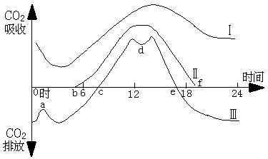 ⑴植物在 b-_f 段内制造有机物。⑵植物在 c-_e 段内积累有机物。
⑶d处凹陷，原因是温度过高，叶片上气孔关闭， CO2 吸收量减少，影响了光合作用中 暗 反应的效率。
⑷a处凸起，原因是下半夜 温度 偏低，使呼吸作用 减弱 。
⑸CO₂的曲线（即曲线Ⅲ）与时间直线围成一块正面积和一块负面积。植物在一昼夜中对有机物的有效积累的多少，取绝于这两块面积的 代数和 。
22、将某种绿色植物的叶片放在特定的实验装置中，研究在不同温度和不同光照强度以及黑暗条件下的光合作用和经；细胞呼吸，结果如图所示。
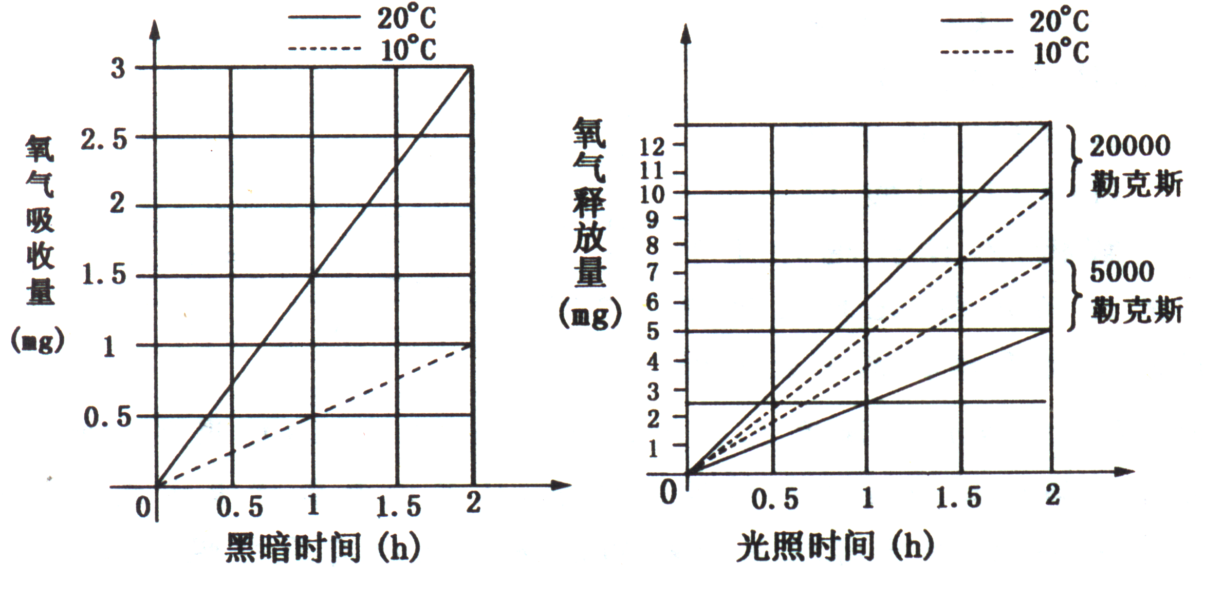
（1）该叶片的呼吸速率在10 ⁰C下是20 ⁰C下的__1/3___倍。
（2）该叶片在20 ⁰C，5000lux光照下，每小时光合作用产生的氧气量为__4___mg。
（3）该叶片在10 ⁰C，20000lux光照下，每小时光合作用产生的氧气量为__5.5__mg。
- 如光合作用合成的有机物都是葡萄糖，该叶片在20 ⁰C。20000lux 光照下，每小时产生的葡萄糖为___7.5___mg。
23、课本P74：一、二
课练P57：1——20

